# 作业需求——“博客网”

<基本需求>

1. 制作一个“网站首页”页面和一个“网站统计”页面;
2. 头部具有一个导航条，需要“博客首页”、“博客设置”和“网站统计”三个导航按钮，需要放置于<header>标签对以内，而超链接按钮需要包含在一个<nav>标签对以内，从而使得页面结构更加语义化，以达到优化SEO的作用；
3. “网站首页”的正文开始部分包含一副banner横图；
4. “网站首页”的正文包含至少6个段落，每个段落的文本尽量保持不少于3行。正文字体大小为16像素的微软雅黑字体，文本的行高为160%，颜色为“#555”；
5. “网站首页”正文内容里包含至少两张图片，用于丰富页面的表现，图片的大小自定，但不得超出文本的宽度，但又不能太小；
6. “网站统计”包含一个表格，表格内包含一周（7天）内网站的负荷情况（用<meter>标签实现），如图：

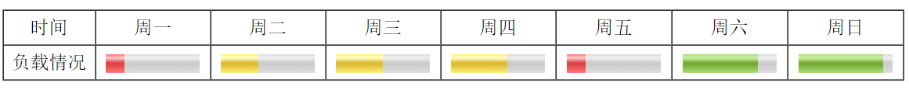

1. “网站统计”包含一个本周访问量的图表（可直接使用图片），该图表需要和上面的“网站负荷情况”进行对齐：

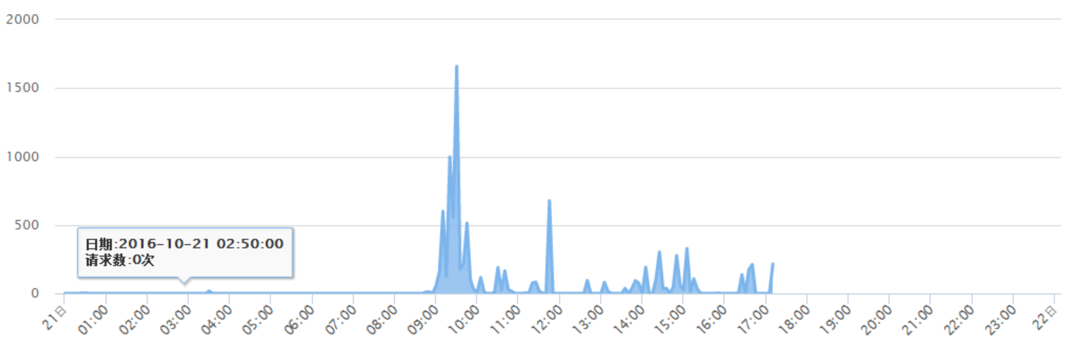

1. 两个页面需要和上次作业“博客设置”通过头部的导航相关联，能够互相跳转，而且三个页面都需要一个<footer>，包含以下内容：

* 三个超链接按钮，内容和顶部一致
* 公司版权信息（公司名随意些）
* 公司联系方式（包含地址和座机号）
* 备案号

1. 整个网站一定要注意风格上的统一，主色调要明确，其它色调不要超过两个；
2. CSS样式需要使用“外链样式”；
3. 代码需要工整的缩进（以缩进线为参考）；
4. HTML和CSS关键代码节点部分需要加上代码注释

<所用关键代码提示>

1. 鼠标悬浮后变成手型的CSS属性--cursor
2. 背景色属性--background-color
3. 背景图片--background-image

4、背景图片不重复--background-repeat: no-repeat

<初级扩展>

1. “网站首页”（除了Banner图）和“网站统计”的布局同样采用960像素的宽度并居中，里面的内容都不得超出该宽度范围；
2. “网站统计”内的表格的表头要求和网站风格搭调的深色背景和白色文字；
3. “网站统计”内的两个内容部分都需要一个左对齐的“二级标题”

<中级扩展>

1、<header>标签占据整个浏览器的宽度，但里面的<nav>标签仍需要控制在960的宽度以内，并实现导航按钮在这个范围内的左对齐；

2、导航按钮在鼠标悬浮和鼠标点击的时候都会产生一个视觉交互效果；

3、网站内的所有超链接按钮和正常按钮在鼠标悬浮的时候都要变成手型按钮

<高级扩展>

1. “网站首页”左右两方各浮动一个小广告，广告的内容为一张动态的GIF图片，需要保证左右两方的广告大小一致，并且都具有一个关闭按钮，点击后当前广告关闭；
2. 在<header>上放置一个自定的logo，该logo不能让用户右键后可以直接另存为图片

<注>:若扩展功能和基本功能有冲突，优先执行扩展功能。